臺北市立松山高級中學109學年度第一學期學校日班級經營計畫報告書
班級 | 三年19 班 | 導師 | 呂嘉興 | 電話 | 2753-5968#350  0920-358-941
類別 | 重要內容 |  |  | 備註
個人教育理念 | 1.師生互相尊重，培養樂觀進取，自律負責的學子。  2.傾聽學生心聲，給予適當幫助。  3.注重生活品德教育。
班級經營目標 | 1.建立良好師生關係及班級風氣。  2注重同儕間良性互動，互相關懷鼓勵並主動幫助。
作息與常規 | - 到校時間：  a.週一、三、四、五：早上7:50前。  b.週二：早上7:40前。(升旗典禮)  ◎根據上學期末校務會議通過，週一三四五 7:50~:810 遲到，累計五次登記愛校一 次；週二 7:40 未到校升旗，登記愛校一次。  ◎上課遲到累計 10 次，記警告乙次；曠課累計 7 節，記警告乙次，以此類推…。  - 安排考試時間：  a.週一、三、四、五早上7:30：早自習安排週考。  b.彈性調整週一~週四第八節為延長週考時間。  - 班級打掃時間：  a.早上07:30前安排職務同學打掃整理。  b.週一～四：14:50-15:10全班進行內外掃除工作。  週五：13:50-14:10全班進行內外掃除工作。  - 班級常規：  a.各科作業及試卷需按規定時間繳交，並接受學校抽查，抽查缺交者，會受警告處分。  b.上課時間需尊重任課教師，禁止上課使用課外書、手機、撲克牌、隨身聽、電動等用品。  c.嚴禁作弊，違者依校規處分。  - 請假規定：  a.事假：請事先填寫好假單及附上家長證明。  b.病假：當天請於9點前簡訊告知或來電，並於三日內請孩子攜帶病假證明及假單辦妥請假手續。
重要行事  與活動 | ＊10/12~10/13第一次期中考  ＊10/24第一次英聽測驗  ＊11/2~11/3第二次學測模考  ＊11/7校慶活動、11/9校慶補假  ＊12/2~12/3第二次期中考  ＊12/30~12/31高三期末考  ＊01/21寒假開始  -----------------  ＊1/22~1/23學測  ＊2/1~2/4校外教學(暫定)  ＊2/10 寒假結束  ＊2/10~2/16春節；2/17調整放假  ＊2/18開學，2/20補行上課 |  |  | ＊段考成績單於考試後十天內左右發回，請家長簽章後將回條交回或拍照回寄信箱。
家長配合事項 | - 請提醒孩子不要在學校打牌、看漫畫書及小說、上課時間玩手機或其他電子設備，務必遵守校規；也請不要帶貴重物品到校，避免遺失。  - 高二分組之後，課程內容難度明顯增加，考試次數較多，學生較易受成績或學習問題影響心情，請家長視其平時表現，適時鼓勵與指導。  - 學生於家中如有較嚴重的適應問題，情緒困擾，或生理疾病，請家長務必告知，以便老師或同學能適時給予關懷與協助。  - 請了解成績考查辦法，督促孩子自我管理。【高中三年須修滿160學分，若三年內累滿三大過亦即27支警告者，即無法取得畢業證書】  - 班費收支情況，由總務股長每週班會報告。各科購買講義、考卷或補充教材，由總務開立班級帳戶收管，導師皆不經手。
親師聯絡方式 | 導師辦公室：實驗大樓三樓自然科辦公室，  電話：27535968轉350  手機：0920-358941；mail：a3807reach@gmail.com  ＊電話聯絡，遇有特殊事項可事先約定時間，見面晤談，彼此交換意見。
其他 | - 班費收支情形  歷屆總務股長：高二上/陳俞任；高二下/賴冠宇  高三上/徐晟愷  每位同學繳交費用，於購買各科參考書籍或補充教材，若班上活動需使用經費時，則由班上同學開會決定。日後若有需要再繳交，也循此模式進行。班費統一由總務股長收支保管。

臺北市立松山高級中學109學年度第一學期
319班級任課老師及分機號碼(總機：27535968)
國文：潘怡君老師(331) 化學：呂嘉興老師(350)
英文：楊舒涵老師(320) 生物：戚居姮老師(350)
數學：謝宗益老師(310) 藝術：翁涵怡老師(364)
物理：呂志潔老師(352) 體育：莊明煌老師(261)
班長 | 副班長 | 學藝 | 副學藝 | 風紀 | 衛生 | 環保
31陳奕均 | 35賴冠宇 | 06林以頻 | 02江竺庭 | 30陳俞任 | 36戴廷勳 | 33鄔承廷
設備 | 總務 | 體育 | 輔導 | 圖書 | 資源 | 安全
17吳玉璽 | 28徐晟愷 | 13黃宇暄 | 11張祈安 | 03吳沛蓁 | 18巫致霖 | 32傅證元
《319班級幹部名單》
《各科小老師》
英文 | 國文 | 數學 | 物理 | 化學 | 生物
15劉芷妘 | 08林欣怡  13張祈安 | 12施芳程  16黃宇暄 | 39賴冠宇  40戴廷勳 | 06林以頻 | 01江伊涵  22吳玉璽
藝術生活
16簡幼祥
08林欣怡

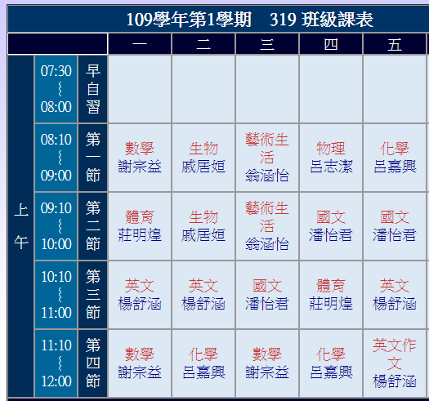  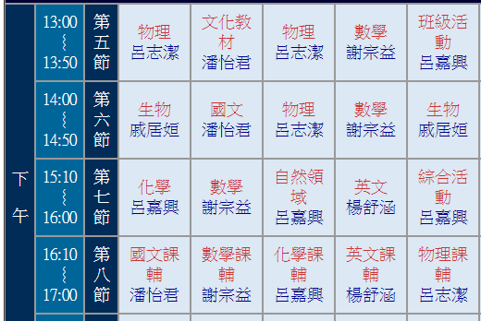 | 《教師進班安排表》  09：00～09：50  導師時間  及家長代表選舉  09：50～10：00物理  10：00～10：10生物  10：10～10：20數學  10：20～10：30英文  10：30～10：40國文  ----------  11：00～12：00  輔導/高三多元入學  《活動中心3樓》
◎高三學生實施大學學系探索量表實施時間為第8 週(10/19-10/23)，協助學生了解自我興趣與大學各學群適配程度。
◎預計邀請台大/政大校友返校和高三同學分享學測準備經驗(待時間確定)。
◎11/5(四)中午12:00-14:00 辦理「教授觀點看備審資料講座」，敬邀臺大財金系陳明賢教授主講。
◎11/12(四) 晚上6:30~8:30 辦理「職涯趨勢與科系選擇」，邀請函將於10 月下旬發放，此講座以高三同學和家長為主。

